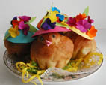Brioches de Pâques aux chapeaux
Recette de brioches déguisées en poussin pour le petit déjeuner de Pâques. Des petites brioches rigolottes pour amuser les enfants !

Les apports de l'activité
- Préparer de belles brioches pour Pâques
- Préparer les décorations de Pâques
- Préparer les fêtes de Pâques
- Développer sa créativité
- Développer sa coordination motrice
- Apprendre à utiliser un compas pour les plus grands
- Faire un bricolage de Pâques et le manger !

Fournitures pour les biroches de Pâques :
- Des brioches parisiennes
- Des feuilles de papier couleur
- De la colle
- Des ciseaux
- Des fruits confits ou des petits raisins ou de la pâte d'amande

Réalisation des brioches de Pâques
Adaptez les instructions en fonction de l'âge et des possibilités de votre enfant.
Pratiquez des trois entailles sur la petite boule supérieure de la brioche à l'aide d'une pointe de couteau. Ces entailles sont destinées à recevoir les raisins ou la pâte d'amande pour former les yeux et le bec.
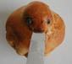
Demandez à votre enfant de :
- Découper des cercles de papier de couleur de 5 cm de rayon environ.
- Fendre les cercles de l'extérieur jusqu'au centre.
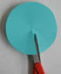
- Former des cônes et les fermer en les agrafant ou en les collant.
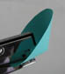
- Dessiner et découper des fleurs dans le papier de couleur.
- Plier les fleurs en les froissant légèrement.
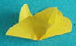
- Découper des feuilles en procédant de la façon suivante :
  - Découper une bande de papier.
  - Plier la bande en accordéon.
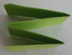
  - Dessiner la forme d'une feuille sur le dessus.
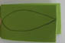
  - Découper les feuilles.
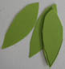
- Coller les fleurs et les feuilles sur le chapeau.
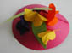
- Former les yeux du poussin en plantant un raisin dans les fentes des yeux.
- Découper un triangle dans la pâte d'amande (ou des fruits confits) et le glisser dans la fente du bec.
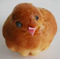
- Planter une pique à cocktail au centre du chapeau et piquer le chapeau sur la tête du poussin brioche.
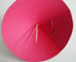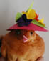
- Découper de fines lamelles de papier pour faire de la paille et remplir le fond d'une assiette.
Garnir l'assiette de brioches et se régaler !

